学生工作简报
学生处编 (第89期) 2019年11月19日
“人文关怀、适应成长”
----我校2019-2020学年新生资助季活动圆满结束
“人文关怀、适应成长”是我校学生资助中心近几年来开展新生资助季活动一以贯之的工作理念。为进一步加强2019-2020学年我校精神资助工作，在今年的新生资助季活动中，我校学生资助中心继续紧紧围绕心理辅导、学习能力、课外素质拓展、文化熏陶等多个方面开展一系列精彩的活动，帮助和引导困难新生同时，丰富了他们的课余生活，使新生们开阔了视野、扩大了交流、增长了知识，真正获得了成长，并获得了广泛的好评和认可。
一、正视贫困，致知力行——困难新生心理调适讲座
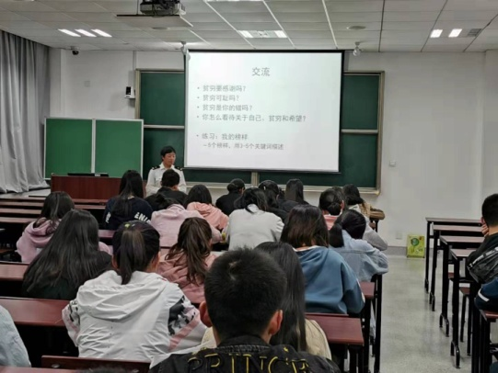
为了让贫困生们能够正视贫困，学生资助中心于11月1日晚上邀请学生处副处长任丽杰老师做了困难生心理调适讲座。讲座伊始，任老师以王心怡的《感谢贫穷》开篇，为同学们讲述了王心怡对贫穷的积极态度。任丽杰老师以此为基础提出了关于贫困的四个问题，引导同学们进行深度思考，并具体为同学们解答。紧接着，任丽杰老师让同学们写下心中的榜样，鼓励同学们学会学习榜样，提高自己。任老师还以自身学习期间的经历谈谈自己的亲身体验，分享自己面对贫困的做法，提出“贫穷确实会影响发展，但不会堵断出路”，面对贫困要“打开自己的心扉，让阳光洒进来”，并讲解了自负、自信、自卑三种态度，引导同学们正确认识并培养自信的态度。最后，任丽杰老师提出了“态度决定一切”的观点，鼓励同学们以积极乐观的态度面对挑战，以“成为大树的五个条件：时间、不动、根基、向上长、向阳光”的讲述作结。
二、学习辅导——传授大学学习技巧，点燃学习热情
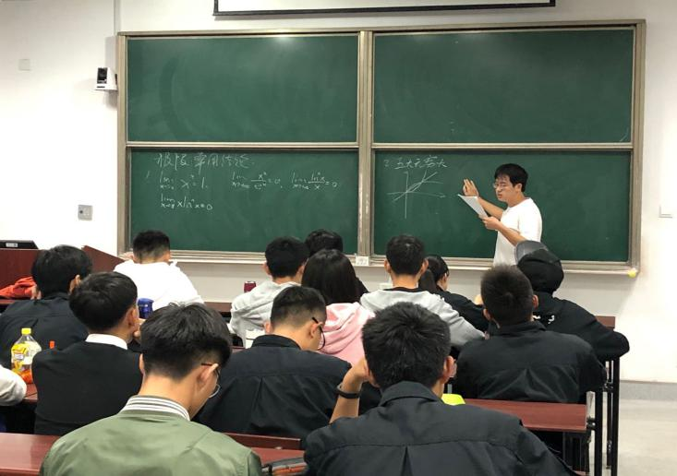
为使新生能更快的适应大学学习生活，学生资助中心和数学建模社于11月6日晚在志学楼教室联合举办了“期中加油站”活动。17级国家励志奖学金获得者梁瑞焜作为特别嘉宾应邀来与大一新生就高等数学学习进行交流和讲解。本次讲座从期中考开始介绍，结合高数中函数、极限和连续的复习等方面展开，通过对定理的讲解和延伸以及实际问题的运用的解答，帮助同学们加深了对数学理论的理解，进一步认识到了期中考复习工作的必要性。课堂中，梁瑞焜同学与大一新生积极互动，展现了关院学子的良好学习风貌，也促进了跨级学生关系的良好发展。
三、博览群书，上书有我——19级新生图书馆上书比赛
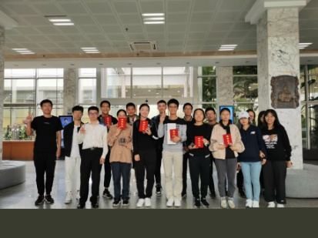
“书籍是人类进步的阶梯”，博览群书是提升自身文化素质与道德修养的重要途径。为帮助新生更好地了解图书馆的使用方法，学生资助中心于10月27日成功举办了“博览群书，上书有我”为主题的上书比赛。
经过主持人简洁而又细致的规则解释，第一轮比赛正式拉开帷幕。本环节以考查图书馆小知识以及文学常识为主，采用小组轮流答题的形式，根据各组答题准确率提供相应线索，为后续环节建立优势。 第二轮也是本次比赛的高潮部分，在第一轮获胜的同学分别获得了相应数目的索书单，并根据手中的索书单寻找书籍，最后由工作人员审核所用时间和准确率，评出优胜者。本次活动以比赛的方式促使同学们主动学习图书馆的相关知识，在营造良好的学习氛围的同时，传播文化气息。
四、课外拓展——领略上海风光，拓展人文素养
新时代的大学生不应该只在书中获取知识，更应该走出去，开拓视野宽阔眼界，我校资助中心开展了一系列实践活动，带领贫困新生看上海，观赏话剧等，让他们可以更深层次的了解上海的文化，体会现代化大都市的繁华。并提高学生的人文素养陶冶情操。
（一）“困难新生看上海”活动。
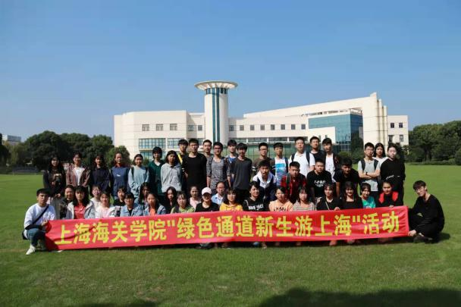
为使新生能深切感受上海——这颗东方璀璨之星的独特魅力，领略具有浓厚底蕴的沪上文化，10月27日下午，全体绿色通道新生共计六十多人，在资助中心骨干的带领下进行为期一日的游上海活动。第一站是前往东方明珠259米的悬空360度观光廊上鸟瞰上海全景，并参观百年沧桑陈列馆。下午三点半由导游带队前往第二站：东方明珠游览码头。大家乘坐东方明珠号游船沿江欣赏浦江美景。游览后，乘车到达第三站豫园。在自由活动的近一小时里，大家就餐之余，还领略了繁华的都市夜景。通过这次活动，同学们深切地感受到资助中心和学校的温暖，纷纷表示希望自己也能参与资助工作，尽己所能帮助他人，为资助这个大家庭贡献自己的力量。本次活动的圆满举办，使得同学们在感受上海经济之发达的同时，树立远大的理想。
（二）《告别》———话剧艺术欣赏
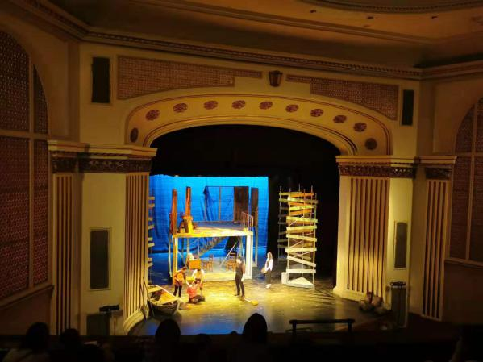
正如莎士比亚所说的：“自有戏剧以来，它的目的始终是反映人生，显示善恶的本来面目，给它的时代看看它自己演变发展的模型。”观赏戏剧，能使人不由自主地讴歌真善美，批判假恶丑。
10月25日晚，我院学生资助中心本着“激发人生理想培养高尚人格”的育人理念，组织近50名家庭经济困难新生乘坐校车前往兰心大戏院观赏话剧《告别》。晚上七点半，话剧准时开始，整部剧悬念重重，既有跌宕起伏的剧情发展，又有会心一笑的幽默，在给观众们带来了欢乐的同时，也使其精神得到了一次升华。

